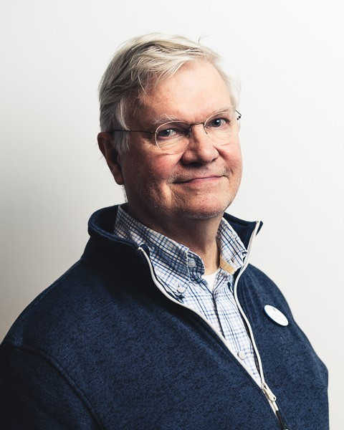 Markku Partinen

- LKT, professori, neurologian erikoislääkäri.
- Unilääketieteen erityispätevyys ja liikennelääketieteen erityispätevyys.
- Eurooppalainen somnologi (expert in Sleep Medicine)-tutkinto, Unilääketieteen erikoislääkäri (NOSMAC), tutkimusjohtaja.
- Suomalaisen unilääketieteen edelläkävijä ja kansainvälisesti arvostettu asiantuntija. Toiminut mm. Maailman Unilääketieteen yhdistyksen (WASM) presidenttinä..
- Tutkijana useissa kotimaisissa ja kansainvälisissä tutkimusyhteistyöfoorumeissa.
- Uniapnean, kuorsaustutkimuksen sekä narkolepsiatutkimuksen uranuurtaja ja kehittäjä.
- Unettomuuden käypähoitotyöryhmän puheenjohtaja ja uniapnean käypähoitotyöryhmän jäsen.

